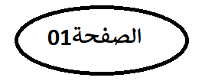
2- حماية الدارة الكهربائية(الأجهزة الكهربائية و الشبكة الكهربائية) والأشخاص:
أ- أين يجب تركيب القاطعة:
نشاط : نحقق التركيبين الكهربائيين التاليين
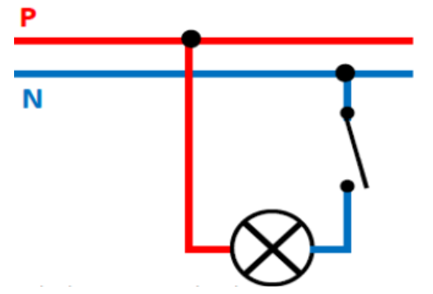 | 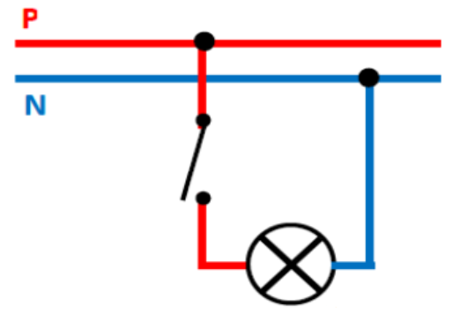
التركيب الكهربائي01 | التركيب الكهربائي02
- الملاحظة :  - الإصابة بصعقة كهربائية عند تغيير المصباح.  التفسير :  -القاطعة موجودة في سلك الحيادي لم تمنع للتيار الكهربائي من المرور. | الملاحظة :  -عدم الإصابة بصعقة كهربائية عند تغيير المصباح.  التفسير :  -القاطعة موجودة في سلك الطور منعت التيار الكهربائي من المرور.
الاستنتاج:
- لتفادي الإصابة بصعقة كهربائية عند تغيير المصابيح يجب تركيب القاطعة في سلك الطور.
ب- المأخذ الأرضي:
نشاط :لا حظ جيدا التركيبين لكهربائيين التاليين.
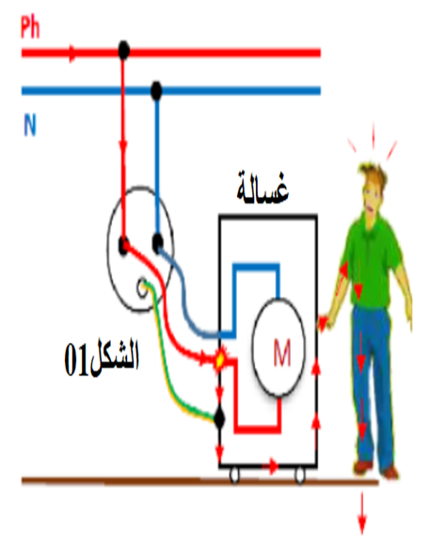 | 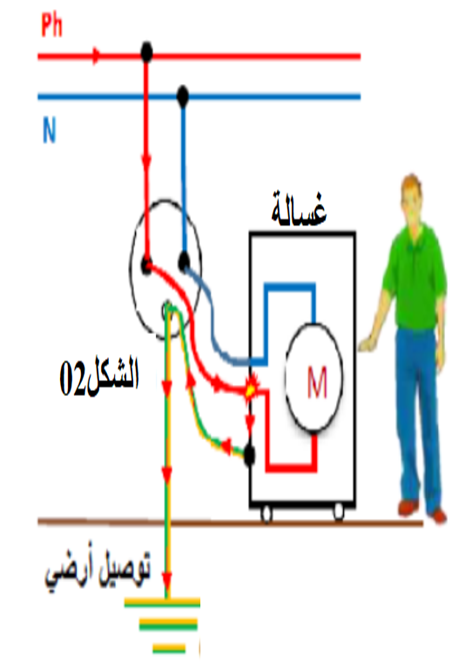
التركيب الكهربائي01 | التركيب الكهربائي02
- سبب وجود كهرباء في هيكل المعدني للغسالة لان سلك الطور ملامس لهيكل الغسالة
الملاحظة :  -إصابة الشخص بصدمة كهربائية عند ملامسته للهيكل المعدني للغسالة .  التفسير :  - مرور التيار الكهربائي من الهيكل المعدني للغسالة الى الأرض عبر الشخص. | الملاحظة :  -عدم إصابة الشخص بصدمة كهربائية عند ملامسته للهيكل المعدني للغسالة.  التفسير :  - مرور التيار الكهرباء من الهيكل المعدني للغسالة الى الأرض عبر المأخذ الأرضي.
الاستنتاج:
- لتفادي الإصابة بصعقة كهربائية عند ملامسة الهيكل المعدني للأجهزة الكهربائية يجب:
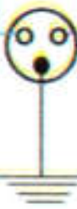
1- عزل سلك الطور عن الهيكل المعدني الأجهزة الكهربائية و ذلك بتغليفه بعازل .
2- تركيب المأخذ الارضي في الشبكة الكهربائية رمزه النظامي.

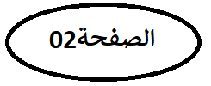
ج- المنصهرة والقاطع الجزئي (التقسيمي):

- المنصهرة:  - هي عنصر كهربائي يوضع في جزء من شبكة كهربائية على سلك الطور دورها حماية الأجهزة الكهربائية والشبكة الكهربائية الجزئية من التلف في حال ارتفاع شدة التيار الكهربائي بسب الاستقصار(ملامسة سلك الطور للحيادي) او الحمولة الزائدة أو الارتفاع المفاجئ لشدة التيار بحيث ينصهر السلك الشعيري للمنصهرة اذا تجاوزت شدة التيار الكهربائي الجزئي شدة التيار التي تسمح بمرورها.  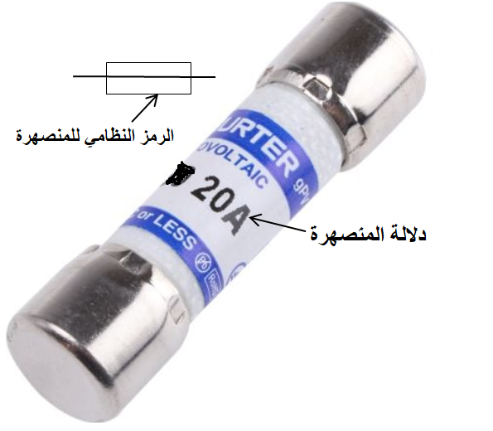 | - القاطع الجزئي:  - يعمل نفس عمل المنصهرة حيث يمكن وضعه مكانها.  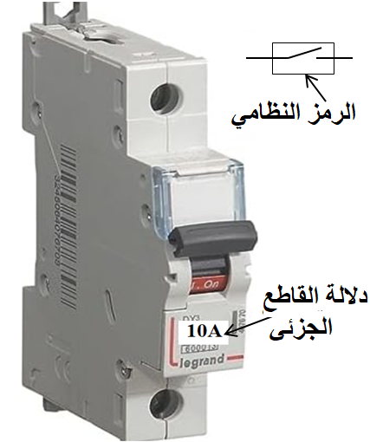
معلومة:

- عند تركيب المنصهرة أو القاطع الجزئي في الشبكة الكهربائية الجزئية يجب ان تكون دلالة المنصهرة تساوي او أكبر بقليل من شدة التيار الكهربائي التي يشتغل بها الجهاز و لمعرفة ذلك نقوم بتطبيق العلاقة التالية I=p/U ثم نختار دلالة المنصهرة بالاعتماد على شدة التيار المحسوبة.
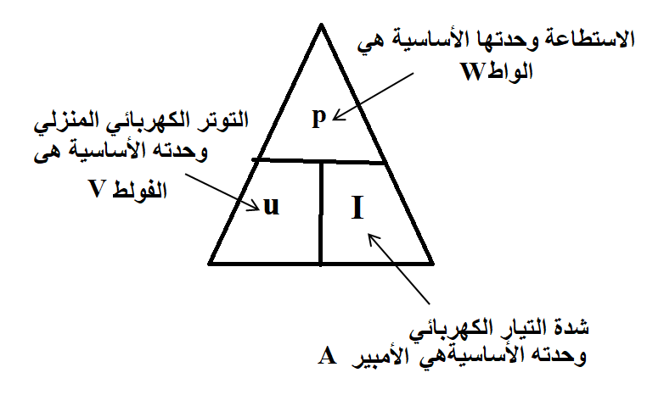 | مثال :  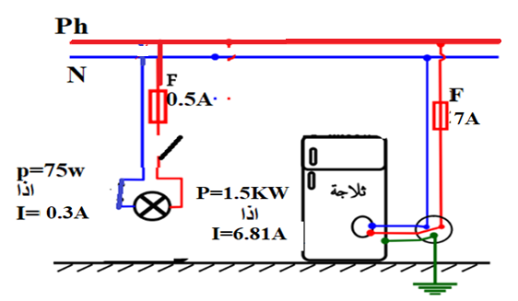

د- القاطع التفاضلي:
- هو عنصر كهربائي يوضع في الشبكة الكهربائية الكلية على سلك الطور و الحيادي بعد العداد الكهربائي مباشرة دوره حماية الأجهزة الكهربائية والشبكة الكهربائية الكلية من التلف في حال ارتفاع شدة التيار الكهربائي بسبب الاستقصار(ملامسة سلك الطور للحيادي) او الحمولة الزائدة أو الارتفاع المفاجئ لشدة التيار بحيث يفصل اليا اذا تجاوزت شدة التيار الكهربائي الكلي في الشبكة الكهربائية الكلية شدة التيار التي يسمح بمرورها.
